บทที่ 5
การออกแบบและติดตั้งสถาปัตยกรรม J2EE Architecture

5.1 การออกแบบโลจิคอลวิว (Logical View)
สถาปัตยกรรมที่เลือกใช้เป็นแบบ สถาปัตยกรรมแบบทูเทียร์(Two-Tier Architecture) โดยวิธีแบบสถาปัตยกรรมพรอกซี (Proxy Architectures) ที่มี HTTP พรอกซีเซิร์ฟเวอร์อยู่ในชั้นเว็บเทียร์ (Web tier) ทำหน้าที่ส่งข้อมูลไปให้ชั้นพรีเซ็นเตชั่นและออบเจ็ค (Presentation and Object tier) ทำงานดัง รูปที่ 5-1

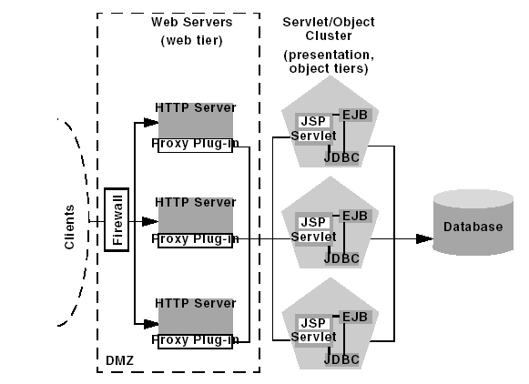
รูปที่ 5-1 Two-Tier Proxy Architecture

สถาปัตยกรรมแบบทูเทียร์ ประกอบด้วย 2 เลเยอร์หลักของฮาร์ดแวร์และซอร์ฟแวร์ ได้แก่ เว็บเทียร์ และออปเจ็คเทียร์

5.1.1เว็บเทียร์
สถาปัตยกรรมแบบพรอกซี่จะใช้ประโยชน์ของฮาร์ดแวร์และซอร์ฟแวร์ออย่างเต็มที่ ในชั้นนี้ สามารถมีเว็บเซิร์ฟเวอร์ได้มากกว่าหนึ่งโดยจะอาศัยไฟร์วอลหรือโหลดบาลานเซอร์(Load Balancer) ในการทำโหลดบาลานซิ่งเพื่อจ่ายงานให้ เว็บเซิร์ฟเวอร์ในชั้นนี้สามารถเป็นยี่ห้ออะไรก็ได้ไม่จำเป็นต้องเป็นเว็บโลจิก โดยในการทำงานในชั้นนี้จะดูแลเฉพาะเว็บเพจธรรมดาโดยจะไม่ยุ่งเกี่ยวกับ JSP, servlets และ EJB ซึ่งจะส่งให้ชั้นออบเจ็คจะเป็นคนจัดการ (สามารถใช้ชั้นนี้ทำการจ่ายงานแบบโหลดบาลานซิ่ง)

5.1.2 ชั้นพรีเซ็นเตชั่นและออบเจ็คเทียร์
ในชั้นนี้จะใช้การคลัสเตอร์ของเว็บโลจิกเซิร์ฟเวอร์หลายๆตัวโดนเซิร์ฟเวอร์นี้สามารถติดตั้งลงบนเครื่องเดียวกันหรือคนละเครื่องก็ได้ โดยจะดูแลออบเจ็คต่างๆและมีการแบ่งงานแบบโหลดบาลานซิ่ง

5.1.3 ข้อดีของสถาปัตยกรรมพรอกซี
- ใช้งานฮาร์ดแวร์ที่มีอยู่ให้เกิดประโยชน์สูงสุดโดยไม่ต้องซื้อโหลดบาลานเซอร์ และในกรณีที่มีการติดตั้งเว็บไว้อยู่แล้ว (ที่ไม่ใช่แบบไดนามิก) ก็ไม่จำเป็นต้องเปลี่ยเซิร์ฟเวอร์โดยสามารถใช้งานเข้ากับเว็บโลจิกเซิร์ฟเวอร์ได้
- ไม่ต้องตั้งกฎให้แก่ไฟร์วอลใหม่และสามารถกันการเข้าถึงเว็บโลจิกเซิร์ฟเวอร์โดยตรงจากภายบอกได้

5.1.4 ข้อจำกัดของสถาปัตยกรรมพรอกซี
- การดูแลลำบากมากขึ้นเพราะไม่สามารถดูแลผ่านเว็บโลจิกเซิร์ฟเวอร์ได้โดยตรง และการตั้งค่าหรือติดตั้งลำบากมากขึ้น
- รูปแบบการทำโหลดบาลานซิ่งจำกัดเพราะการใช้ Proxy Plug-ins

5.1.5 เปรียบเทียบ Proxy Plug-ins กับ โหลดบาลานเซอร์
การใช้โหลดบาลานเซอร์กับเว็บโลจิกโดยตรงมีข้อดีหลายอย่าง อย่างแรก โหลดบาลานเซอร์ไม่จำเป็นต้องติดตั้งและดูแลชั้นของ HTTP และไม่จำเป็นต้องติดตั้ง Proxy Plug-ins การที่ตัดชั้นที่เป็น พรอกซีออกทำให้ลดปริมาณการเชื่อมต่อลง
โหลดบาลานเซอร์ยังมีความยืดหยุ่นในการเลือกวิธีทำโหลดบาลานซิ่งได้หลากหลายกว่า โดยถ้าใช้ Proxy Plug-ins จะจำกัดอยู่ที่วิธี round-robin แต่โหลดบาลานเซอร์ต้องเป็นแบบที่แน่ใจได้ว่าสามารถรักษาสถานการณ์เชื่อมต่อได้เช่นการใช้เซ็ดชั่น (Session)

5.2 การออกแบบฟิสิกคอลวิว (Physical View)

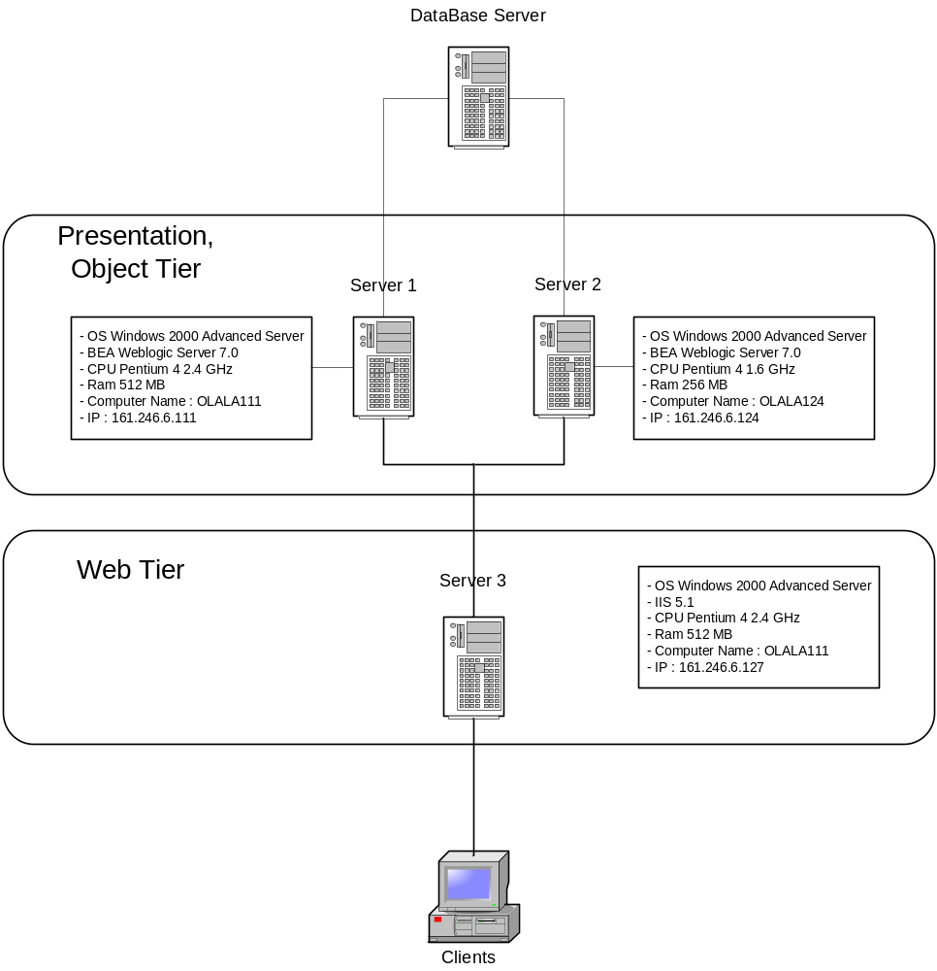
รูปที่ 5-2 สถาปัตยกรรม J2EE ที่ออกแบบ
เซิร์ฟเวอร์ 1 (Server 1)
- ใช้ ซีพียู เพนเทียม โฟว์ 2.4 กิ๊กกะเฮิร์ตซ์
- ใช้ BEA WebLogic Server 7.0 เป็นเว็บเซิร์ฟเวอร์
- ใช้ แรม ขนาด 512 เมกกะไบต์
- ใช้ Windows 2000 Advanced Server เป็นระบบปฏิบัติการหลัก
- ชื่อเครื่อง OLALA111
- ไอพีของเครื่อง 161.246.6.127

เซิร์ฟเวอร์ 2 (Server 2)
- ใช้ ซีพียู เพนเทียม โฟว์ 1.6 กิ๊กกะเฮิร์ตซ์
- ใช้ BEA WebLogic Server 7.0 เป็นเว็บเซิร์ฟเวอร์
- ใช้ แรม ขนาด 256 เมกกะไบต์
- ใช้ Windows 2000 Advanced Server เป็นระบบปฏิบัติการหลัก
- ชื่อเครื่อง OLALA124
- ไอพีของเครื่อง 161.246.6.124

เซิร์ฟเวอร์ 3 (Server 3)
- ใช้ ซีพียู เพนเทียม โฟว์ 2.4 กิ๊กกะเฮิร์ตซ์
- ใช้ IIS 5.1 เป็นเว็บเซิร์ฟเวอร์
- ใช้ แรม ขนาด 512 เมกกะไบต์
- ใช้ Windows 2000 Advanced Server เป็นระบบปฏิบัติการหลัก
- ชื่อเครื่อง OLALA111
- ไอพีของเครื่อง 161.246.6.111

ดาต้าเบสเซิร์ฟเวอร์(Database Server)
- ใช้ Mysql เป็น ดาต้าเบสเซิร์ฟเวอร์

5.2.1 ข้อดีในการออกแบบ
- สามารถรองรับปริมาณงานได้มากขึ้น
- สามารถรองรับการ Fail over ในชั้นชั้นพรีเซ็นเตชั่นและออบเจ็คเทียร์
- การทำโหลดบาลานที่เซิร์ฟเวอร์ 1 และ 2 มีประสิทธิภาพมากและสามารถเลือกวิธีได้หลากหลาย
- มีการแบ่งงานอย่างทั่วถึง
- ใช้ประโยชน์จากฮาร์ดแวร์และซอร์ฟแวร์ได้อย่างเต็มประสิทธิภาพ
- สามารถทำงานเว็บโลจิกเซิร์ฟเวอร์ได้หลายตัวในเครื่องเดียว
- สามารถปรับปรุงเพิ่มเติมระบบในอนาคตได้ง่าย

5.2.2 ข้อเสียในการออกแบบ
- เนื่องจากในชั้นเว็บเทียร์ไม่สามารถใช้เครื่องคอมพิวเตอร์หลายเครื่องในการรองรับการ Fail over ได้เนื่องจากใช้เครื่องเซิร์ฟเวอร์ 3 เพียงตัวเดียวเป็นโหลดบาลานเซอร์
- การทำงานต้องผ่านเซิร์ฟเวอร์ 3 ก่อน จึงจะทำงานจริงที่ เซิร์ฟเวอร์1 และ 2 จึงทำให้ใช้ปริมาณการเชื่อมต่อมาขึ้น
- การทำโหลดบาลานที่เซิร์ฟเวอร์ 3 จำกัดที่วิธี Round-Robin วิธีเดียว

5.2.3 ข้อควรปรับปรุง
- การใช้โหลดบาลานเซอร์แบบฮาร์ดแวร์แทนที่เซิร์ฟเวอร์ 3 จะทำให้การทำงานมีประสิทธิภาพมากขึ้น
- เพิ่มเซิร์ฟเวอร์ในชั้นเว็บเทียร์ให้มากขึ้นได้โดยมีโหลดบาลานเซอร์คอยจ่ายงานให้เพื่อป้องกันการ Fail over ที่ชั้นเว็บเทียร์
- ควรมีการใช้ไฟร์วอลเพื่อเพิ่มความปลอดภัย
- สามารถเพิ่มความปลอดภัยของเว็บโลจิกเซิร์ฟเวอร์ได้โดยให้ เซิร์ฟเวอร์ในเว็บเทียร์เท่านั้นที่จะติดต่อกับเว็บโลจิกเซิร์ฟเวอร์ได้โดยอาจใช้ Private IP ก็ได้
- สามารถให้ DNS เซิร์ฟเวอร์ช่วยในการทำโหลดบาลานซิ่งโดยใช้โดเมนเนมเข้ามาช่วยได้

